淡江時報 第 1210 期
【EMBA我的選擇】見證資管人才黃金時代 資管系友黃英哲加速推動AI數位變革
學習新視界
【舒宜萍淡水校園報導】隨著科技發展，企業為提升經營效益與保持營運的穩定，愈益重視數位科技（如AI與RPA等）的運用與發展以及資安防護，身為跨國企業的英業達現任資訊長暨資安長，本校資管系EMBA校友黃英哲，成為英業達加速數位變革的推手。他認為「淡江資管開設的課程與訓練，正是造就此類資訊專業人才的搖籃。」非常看好資管系畢業生，指出現在正是資訊人才的黃金時代，未來在企業營運中，必定能成為企業數位轉型的推手與資安防護守門人。

黃英哲提到，過往學習資訊專業的人，被認為只會寫程式，「但現在資管系訓練出來的學生，可以通過數位賦能，善用各種數位工具，深度瞭解數位工具在各個場域的創新應用，推行數位管理，讓整個企業各部門營運更具效率。」他說明，英業達數位營運平台由IT單位負責建置，必須先與各事業單位溝通協調，才能有效率地完成各項重要任務。

當年選擇就讀淡江資管EMBA碩專班，黃英哲回憶，那時在華碩，公司外派赴上海3年，請調回總部後，希望自己能系統性的學習，上網搜尋後，直接選擇淡江資管，一方面上課教室位在臺北市金華街，交通方便；二來知道資管系榮譽教授黃明達在業界聲譽卓著，又擔任淡江資訊中心主任多年，且學校擁有資歷多元的教授群，必定能從他們身上學習寶貴的知識與經驗。

他猶記當年班上許多同學相當優秀，可謂人才濟濟，除了來自高科技產業，也有來自系統整合業者、甚至醫療單位，黃英哲很清楚，「一個人能力有限，但是一群人往往可以激發更多元的思考，上課時大家常常交換不同產業經營的甘苦談。」黃英哲的論文就是研究跨國資訊公司產品品質流程的改善。畢業至今10餘年，他仍與多位同學繼續保持聯絡。

黃英哲認為，從10年前興起數位轉型的浪潮，從資料治理、大數據分析、轉型上雲、到生成式AI崛起後，在企業中的應用擴散，全球重視ESG所需發展的ESG平台，再加上公司數位營運不可或缺的資安防護，他相信未來數年，資訊管理從業人員，仍將是各產業搶手的重點專業人才。
2025/04/06

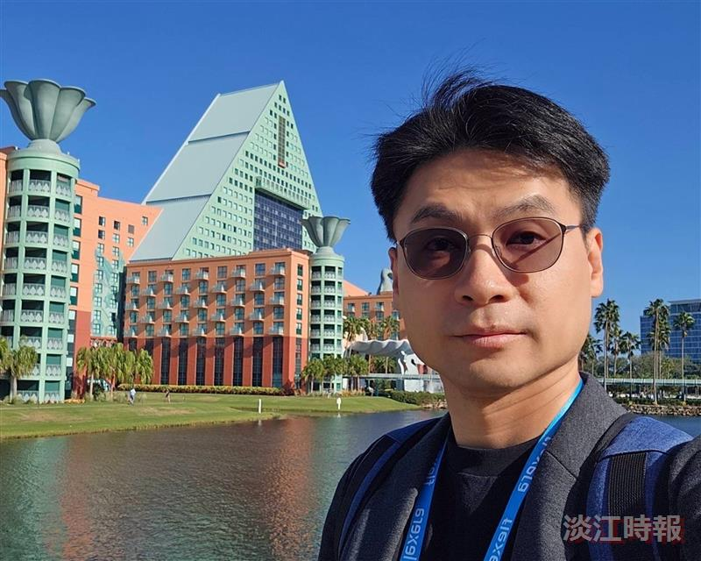
資管EMBA校友，英業達資訊長暨資安長黃英哲。（圖／黃英哲提供）

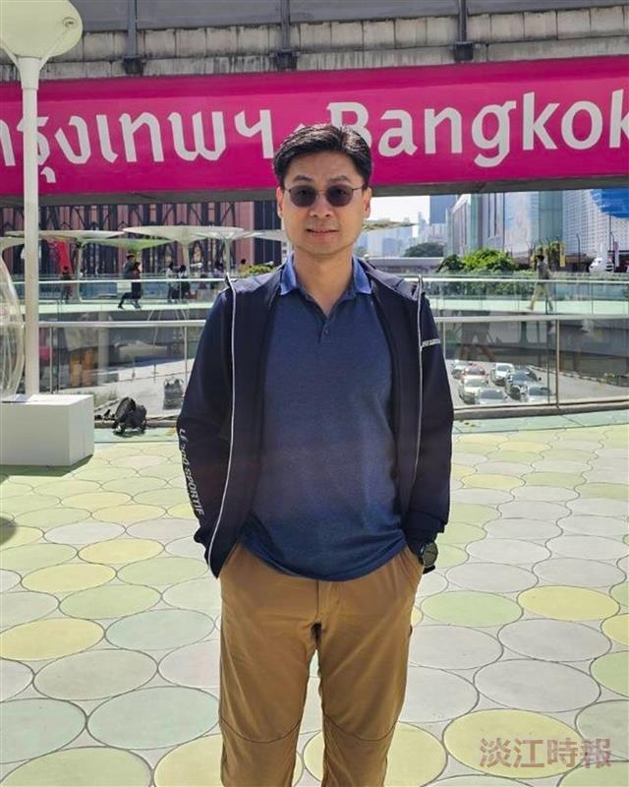
資管EMBA校友，英業達資訊長暨資安長黃英哲。（圖／黃英哲提供）

